**Trường Tiểu học Tân Trụ**

**TUẦN 13**

Khối 2. Năm học: 2021 – 2022

**PHIẾU HƯỚNG DẪN TỰ HỌC**

**Thứ ......, ngày ....... tháng ...... năm 2021**

**ĐẠO ĐỨC**

# **CHỦ ĐỀ: KÍNH TRỌNG THẦY GIÁO, CÔ GIÁO VÀ YÊU QUÝ BẠN BÈ**

# **BÀI 8: CHIA SẺ YÊU THƯƠNG ( 1 Tiết )**

Các con mở Sách giáo khoa môn Đạo đức trang 35 nhé!

Các con nhờ bố mẹ mở bài *“ Bầu và bí”* Nhạc và lời: **Phạm Tuyên** để nghe và hát theo nhé!

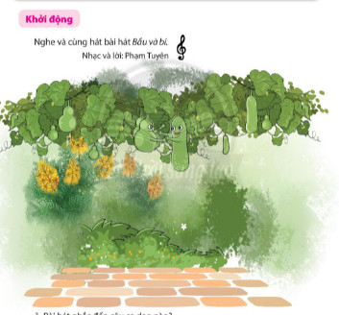

Sau khi nghe xong, các con thấy:

*+ Bài hát nhác đến câu ca dao nào?*

*+ Bài hát khuyên chúng ta điều gì?*

Các con ạ, *Sự quan tâm, chăm sóc lẫn nhau giữa mọi người trong gia đình, bạn bè sẽ giúp lan tỏa tình yêu thương.* Hôm nay cô cùng các con tìm hiểu qua bài 8 *“ Chia sẻ yêu thương”*

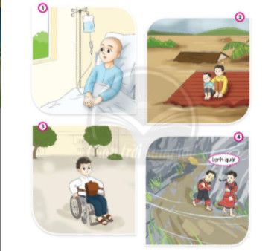

Các con tiếp tục mở SGK trang 36 và quan sát các bức tranh 1, 2, 3, 4 nhé!

Các con hãy suy nghĩ và nói cho bố mẹ biết:

*+ Những khó khắn của các bạn trong tranh.*

*+ Nêu cảm nhận của con về hoàn cảnh của các bạn trong tranh.*

* **Tranh 1:** Một bạn nữ đang nằm trong bệnh viện, đầu không còn tóc, có lẽ vì mắc bệnh hiểm nghèo.
* **Tranh 2:** Hai chị em bạn nhỏ ở vùng lũ lụt, nhà cửa bị ngập nên phải ngổi trên nóc nhà.
* **Tranh 3:** Một bạn nhỏ bị khuyết tật nên phải ngói xe lăn.
* **Tranh 4:** Hai bạn nhỏ ở miền núi đang trên đường đến trường, trời rất lạnh nên các bạn phải co ro vì không có áo ấm mặc.

*+ Con có thể làm gì để chia sẻ với các bạn gặp khó khăn?*

**Xung quanh chúng ta có rất nhiều bạn nhỏ đang gặp khó khăn. Có những bạn sống trong cảnh nghèo khó, có những bạn không may bị mắc bệnh hiểm nghèo, bị khuyết tật, có những bạn sống ở vùng thường xuyên bị thiên tai. Là những người may mắn hơn, chúng ta cấn biết chia sẻ yêu thương và giúp đỡ các bạn đề các bạn ấy có thể vượt qua được khó khăn.**

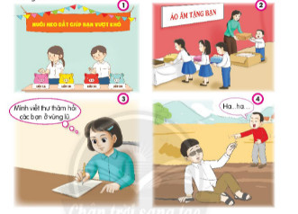

Các con hãy tiếp tục quạn sát 4 bức tranh bên trang 37, suy nghĩ và nói cho bố mẹ biết:

*+Con đồng tình hay không đồng tình với việc làm nào của các bạn trong tranh? Vì sao?*

* **Tranh 1:** Các bạn nhỏ nuôi heo đất để giúp bạn vượt khó. Đây là việc làm rất có ý nghĩa để giúp các bạn có hoàn cảnh khó khăn có tiền mua quần áo, sách vở, đồ dùng cần thiết,...
* **Tranh 2:** Các bạn đang quyên góp áo ấm tặng bạn. Đây cũng là một việc làm rất tốt vì giúp nhiểu bạn nhỏ ở những vùng khó khăn về mùa đông có thêm quần áo ấm để mặc.
* **Tranh 3:** Một bạn nhỏ đang viết thư thăm hỏi các bạn ở vùng lũ. Đây là việc làm góp phần động viên tinh thần các bạn nhỏ, giúp các bạn khắc phục hậu quả thiên tai để có thể tiếp tục đến trường học tập,...
* **Tranh 4:** Một bạn nhỏ đang chế giễu bạn bị khiếm thị. Đây là hành vi xấu vì có thể làm cho bạn mình bị tổn thương.

*+ Các con hãy suy nghĩ và kể thêm một số việc có thể làm để giúp đỡ các bạn có hoàn cảnh không may mắn nhé!*

*+ Con đã làm việc đó khi nào? Ở đâu? Với ai?*

*+ Con nghĩ việc làm đó mang lại điều gì cho bạn có hoàn cảnh khó khăn?*

*+ Sau khi thực hiện việc làm đó, con cảm thấy như thế nào?*

**Các con hãy cố gắng luôn quan tâm, chia sẻ với những khó khăn của người khác, đặc biệt là các bạn cùng lứa tuổi, đặc biệt là trong lớp học của mình nhé!**

Các con hãy quan sát 4 câu thơ sau và đọc 5 lần:

**Đôi bàn tay nhỏ bé**

**Biết đồng cảm, yêu thương**

**Biết sẻ chia, nhịn nhường**

**Cho người cần giúp đỡ.**

**Tiết học của chúng ta đến đây là hết rồi, cô chào tạm biệt các con!**